Technická specifikace a požadavky pro novou elektronickou úřední desku číslo 1 – Umístění: Úřad Město Planá nad Lužnicí
Fotky z místa plnění číslo 1:

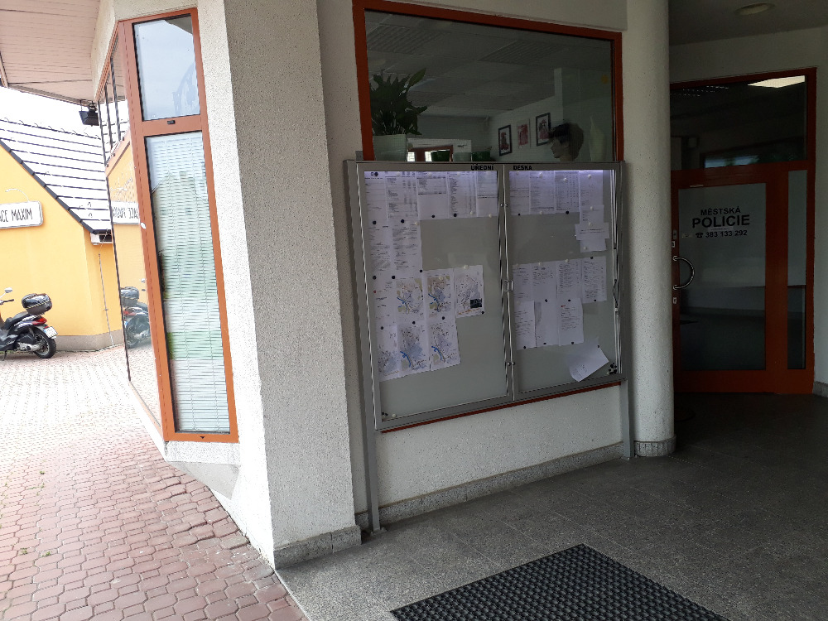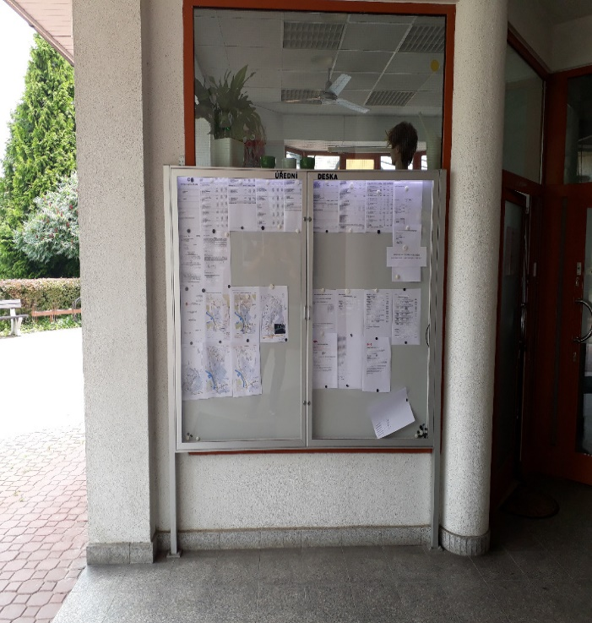

Popis stávajícího stavu: Stavební připravenost pro silové napájení úřední desky zajistí zadavatel.

Všeobecné minimální požadované požadavky:
- Venkovní dotykový LCD
- Stupeň krytí: min. IP 60
- KONSTRUKCE: celonerezová
- PROVEDENÍ: závěsné
- POVRCHOVÁ ÚPRAVA: nerez
- BARVA V ZÁKLADU: stříbrná
- Orientace panelu na výšku
- Rozsah provozních teplot min. -25 °C až +40°C
- Panel musí být uzpůsoben pro nepřetržitý provoz
- V provozu ve venkovním prostřední nesmí docházet ke zhoršení čitelnosti zobrazovaných dokumentů
- Zobrazení úředních dokumentů i v offline režimu
- Požadavek na základní zaškolení obsluhujícího personálu
- Možnost umístění na zdi, na stojanu nebo v rámu
- Záruka 48 měsíců
- záruční servis, telefon+ e-mail support

Počítač
- CPU min. 2.8 GHz
- Min. SSD 128 GB
- Min. RAM 4 GB
- rozhraní WiFi

Display:
- interaktivní dotyková plocha 55"
- jednostranné s dotykovou technologií multitouch
- barevný dotykový TFT LCD displej
- min. Full HD (1080x1920) rozlišení
- outdoorové provedení
- svítivost displeje minimálně 2500 cd/m2
- UV antireflexní úprava
- čidlo pro automatickou regulaci jasu displeje
- ovladatelný v rukavicích a za všech klimatických podmínek
- ochrana proti vandalismu - 5 mm antivandal bezpečnostní sklo – vysoká odolnost
- antireflexní úprava skla
- ochrana proti korozi a UV záření.
- provoz 24/7/365.

Ostatní minimální požadované požadavky:
- UPS (doba provozu min. 1 hod.)
- napájení 230V/50Hz
- přepěťová ochrana chránící vnitřní komponenty a jistič
- provozní rozsah až +75°C na přímém slunci.
- provozní rozsah vlhkosti 0 – 100%.
- vnitřní klimatizační systém se samoregulací, který zajistí stabilní a optimální prostředí pro zařízení
- vestavěné 2 kusy reproduktorů

Software:
- uživatelsky přívětivé
- offline režim při výpadku internetového připojení
- virtuální klávesnice
- přibližování a oddalování zobrazeného obsahu
- zasílání alertů na předem definovaný email o stavu zařízení, chybné hlášky
- přizpůsobení rozhraní desky (úvodní obrázky, spořič, logo, barvy, text, dle korporátního nastavení města nebo obce)
- monitoring a vzdálená správa
- zabezpečení neoprávněného vstupu mimo Úřední desku, příp. web města
- možnost pohodlného vyhledávání obsahu
- pohodlné ovládání z invalidního vozíku
- integrace kiosku do stávajícího API spisové služby, volitelná možnost přepnutí na webové stránky města – rozcestník ÚD, web města.
- zabezpečení proti navštívení jiných webů whitelist
- vyhledávání obsahu
- vlastní řešení pro seniory, hendikepované a tělesně postižené osoby
- volitelné přepnutí ovládání pro ZTP pohybující se pomocí invalidního vozíku (zobrazení ovládání v dolní části)
- SW pro konfiguraci a správu zařízení
- aktualizace a údržba softwaru v souladu s platnou legislativou

